TIẾT 32: CHỦ ĐỀ: ÔN TẬP GIỮA KÌ II
I. MỤC TIÊU
1. Kiến thức: Sau khi học xong bài này HS
- Ôn lại khái niệm: điểm và đường thẳng, ba điểm thẳng hàng, ba điểm không thẳng hàng, hai đường thẳng cắt nhau, song song, tia, đoạn thẳng, trung điểm của đoạn thẳng.
- Cách tính đo độ dài đoạn thẳng, xác định trung điểm của đoạn thẳng.
- Giải quyết được một số vấn đề thực tiễn gắn với việc vận dụng kiến thức hình đã học.
2. Năng lực
- Năng lực riêng:
+ Vận dụng được các kiến thức hình đã học trong giải quyết vấn đề toán học và trong thực tiễn.
- Năng lực chung: Năng lực tư duy và lập luận toán học; mô hình hóa toán học, sử dụng công cụ, phương tiện học toán.
3. Phẩm chất
- Phẩm chất: Bồi dưỡng hứng thú học tập, ý thức làm việc nhóm, ý thức tìm tòi, khám phá và sáng tạo cho HS, độc lập, tự tin và tự chủ.
C. THIẾT BỊ DẠY HỌC VÀ HỌC LIỆU
1 - GV: Bài giảng, giáo án.
2 - HS : Đồ dùng học tập; Ôn tập về các kiến thức đã học.
D. TIẾN TRÌNH DẠY HỌC
KHỞI ĐỘNG
Hoạt động 1.
Mục tiêu:
+ Gây hứng thú và gợi động cơ học tập cho HS. Gợi mở vấn đề sẽ được học trong bài.
Sản phẩm: Từ bài toán HS vận dụng kiến thức để trả lời câu hỏi GV đưa ra.
Cách thức tổ chức: HS chú ý lắng nghe và thực hiện yêu cầu.
Thời gian | Vai trò của GV | Nhiệm vụ của HS | Nội dung
5 phút | + GV đặt vấn đề qua câu hỏi: “ Từ học kì 2 đến giờ các em đã học những bài nào rồi? ”  GV gọi một số HS trả lời,  GV đánh giá kết quả của HS, trên cơ sở đó dẫn dắt HS vào bài học mới: “ Vậy các em còn nhớ kiến thức của mỗi bài không?” => Bài mới. | HS hoàn thành bài toán ra nháp.  HS khác nhận xét. | Bài 1. Điểm và đường thẳng.  Bài 2. Ba điểm thẳng hàng. Ba điểm không thẳng hang.  Bài 3. Hai đường thẳng cắt nhau, song song. Tia.  Bài 4. Đoạn thẳng. độ dài đoạn thẳng.  Bài 5. Trung điểm của đoạn thẳng.
HÌNH THÀNH KIẾN THỨC MỚI
Hoạt động 2. Ôn tập lại các kiến thức đã học
Mục tiêu:
+ HS ôn tập lại các khái niệm điểm và đường thẳng, ba điểm thẳng hàng, ba điểm không thẳng hàng, hai đường thẳng cắt nhau, song song, tia, đoạn thẳng, trung điểm của đoạn thẳng.
+ Cách tính đo độ dài đoạn thẳng, xác định trung điểm của đoạn thẳng.
Sản phẩm: HS hoàn thành ôn tập kiến thức và làm được các bài tập.
Cách thức tổ chức: HS quan sát SGK làm việc cá nhân để ôn lại nội dung kiến thức theo yêu cầu của GV.
Thời gian | Vai trò của GV | Nhiệm vụ của HS | Nội dung
5 phút | - GV yêu cầu HS nhắc lại khái niệm điểm và đường thẳng, ba điểm thẳng hàng, ba điểm không thẳng hàng, hai đường thẳng cắt nhau, song song, tia, đoạn thẳng, trung điểm của đoạn thẳng.  - GV gọi HS nhắc lại khái niệm.  - GV nhận xét và đưa ra trình chiếu cho HS xem lại khái niệm. | HS làm vào vở.  HS nhắc lại khái niệm.  HS theo dõi và ghi nhớ khái niệm. | 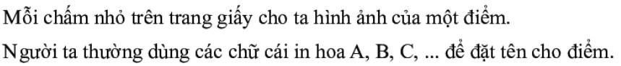  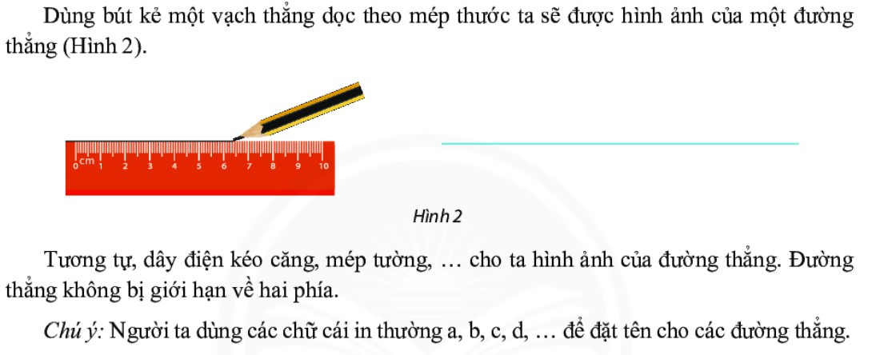  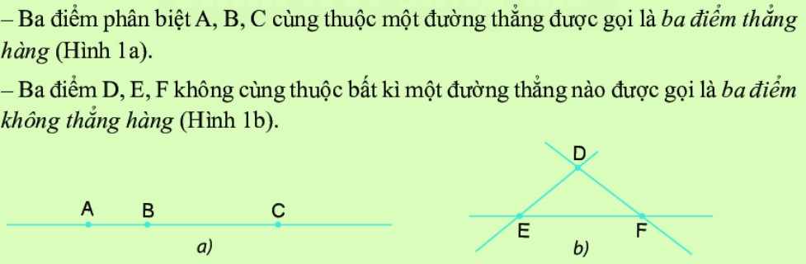  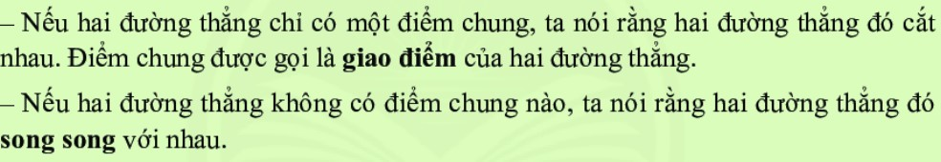  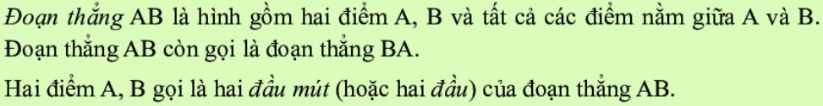  
LUYỆN TẬP
Hoạt động 3.
- Mục tiêu: Học sinh củng cố lại kiến thức thông qua một số bài tập.
- Sản phẩm: Kết quả của HS.
- Cách thức tổ chức: HS dựa vào kiến thức đã học vận dụng làm BT.
15 phút | - GV yêu cầu HS hoàn thành các bài tập 1 đến 7 vào vở.  Bài 1: Vẽ hình cho mỗi trường hợp sau:  a) Điểm M thuộc đường thẳng a  b) Điểm M thuộc hai đường thẳng a và b nhưng không thuộc đường thẳng c  c) Điểm M nằm trên cả ba đường thẳng a, b, c.  Bài 2:Trong hình bên, cho bốn điểm A,B,C,D thuộc đường thẳng m và điểm E không thuộc đường thẳng m. Hãy nêu các bộ ba điểm thẳng hàng và các bộ ba điểm không thẳng hàng.  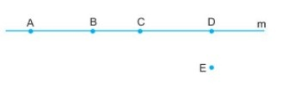  Bài 3: Đếm số giao điểm tạo bởi ba đường thẳng trong mỗi hình sau:  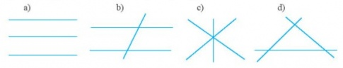  Bài 4: Kể tên các tia có gốc là M trong hình sau:    Giải:Các tia có gốc là M: tia MH, tia MF.  Bài 5: Tìm độ dài của tất cả các đoạn thẳng có trong hình bên, nếu như đơn vị đo là độ dài của đoạn thẳng  a) IJ b) AB  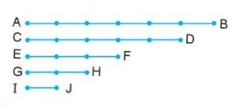  Bài 6: Chọn trong ba phương án dưới đây để được một phát biểu đúng.  Điểm M là trung điểm của đoạn thẳng AB khi:  (A) MA = MB  (B) M nằm giữa A,B và MA = MB  (C) M nằm giữa A và B  Bài 7: Đo độ dài các đoạn thẳng AD, CD, AC, BC trong hình bên.  a) Điểm C có là trung điểm của đoạn thẳng AB không? Vì sao?  b) Điểm D có là trung điểm của đoạn thẳng AC không? Vì sao?  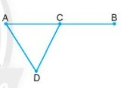  - Giao nhiệm vụ cho HS.  - Theo dõi, hướng dẫn HS  - Gọi 7 HS là bảy câu. Nhận xét và sửa bài làm HS. | - HS tiếp nhận nhiệm vụ, làm bài vở.  - Làm việc cá nhân  - Trình bày bài làm khi GV yêu cầu.  HS trình bày bài làm  HS. Nhận xét, đánh giá.  . | Bài 1:  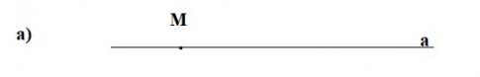  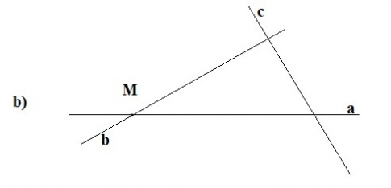  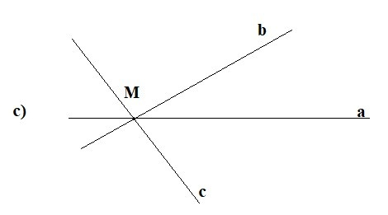  Bài 2:  Giải:Bộ ba điểm thẳng hàng: (A, B, C) ; (B, C, D); ( A, C, D); (A, B, D)  Bộ ba điểm không thẳng hàng: (A, B, E); ( A, C, E); ( A, D, E); ( B,C, E), (B, D, E) (C, D, E).  Bài3:  a) Không có giao điểm nào  b) Có hai giao điểm  c) Có 1 giao điểm  d) Có 3 giao điểm  Bài 4: Kể tên các tia có gốc là M trong hình sau:  Các tia có gốc là M: tia MH, tia MF.  Bài 5:  Giải:a) Độ dài GH = 2 IJ ; Độ dài EF = 3 IJ;  Độ dài CD = 5IJ ; Độ dài AB = 6IJ ;  b) Độ dài IJ = $\frac{1}{6}$ AB ; Độ dài GH = $\frac{1}{3}$ AB  Độ dài EF = $\frac{1}{2}$ AB ; Độ dài CD = $\frac{5}{6}$ AB  Bài 6: B  Bài 7:  Giải: a) Điểm C là trung điểm của đoạn thẳng AB, vì : C nằm giữa hai điểm A, B và AC = CB  b) Điểm D không là trung điểm của đoạn thẳng AC, mặc dù AD = DC nhưng A, D, C không cùng nằm trên một đường thẳng

VẬN DỤNG
Hoạt động 4.
-Mục tiêu: Học sinh thực hiện làm bài tập vận dụng để củng cố kiến thức và áp dụng kiến thức vào thực tế đời sống.
-Sản phẩm: Kết quả của HS.
-Cách thức tổ chức: HS sử dụng SGK và vận dụng kiến thức đã học để hoàn thành bài tập.

20  phút | GV yêu cầu HS giải bài tập 8 và 9.  Giao nhiệm vụ cho HS.  - Theo dõi, hướng dẫn HS  - Gọi 2 HS là hai câu. Nhận xét và sửa bài làm HS. | - HS làm việc cá nhân hoàn thành bài tập .  HS trình bày bài làm.  HS. Nhận xét, đánh giá. | Bài 8: Cho biết khoảng cách giữa Trái Đất và Mặt Trời khoảng 150 000 000 km và khoảng cách giữa Trái Đất và Mặt Trăng khoảng 384 000 km. Hỏi khi xảy ra hiện tượng nhật thực thì khoảng cách giữa Mặt Trời và Mặt Trăng là bao nhiêu ki-lô-mét?  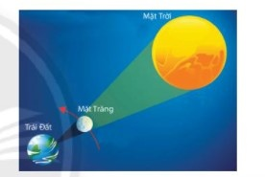  Giải:  Khi xảy ra hiện tượng nhật thực thì khoảng cách giữa Mặt Trời và Mặt Trăng là:  150 000 000 - 384 000 = 149 616 000 ( km)  Đáp số: 149 616 000 km  Bài 9: Một người muốn cắt thanh gỗ như hình dưới đây thành hai phần bằng nhau, mỗi phần dài 9cm. Em hãy cùng các bạn trao đổi với nhau cách cắt thanh gỗ.  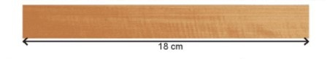  Giải:  Cách cắt thanh gỗ: Dùng thước đo từ điểm 0 cm đặt ở đầu thanh gỗ đến điểm 9cm. Đánh dấu điểm đó và dùng dụng cụ cắt tại điểm vừa đánh dấu.
TỔNG KẾT
Mục tiêu: Tóm tắt lại nội dung bài học, hướng dẫn bài tập về nhà
5 phút | - GV gọi HS đọc lại các khái niệm đã được ôn tập. | - HS chú ý và thực hiện theo yêu cầu của giáo viên.
* HƯỚNG DẪN TỰ HỌC ( 5 phút)
1. Bài vừa học:
- Nắm khái niệm điểm và đường thẳng, ba điểm thẳng hàng, ba điểm không thẳng hàng, hai đường thẳng cắt nhau, song song, tia, đoạn thẳng, trung điểm của đoạn thẳng.
- Cách tính đo độ dài đoạn thẳng, xác định trung điểm của đoạn thẳng.
2. Bài sắp học: “Góc”.

